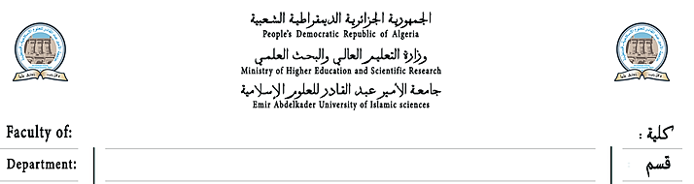

**الآداب والحضارة الإسلامية**

**Arts and Islamic Civilization**

**………………….**

**………………………**



محضر مناقشة مذكرة ماستر

( القرار رقم..../.....المؤرخ في ..../...../....... )

في يوم: .../ ... / ..14هـ الموافق : .../ ... / ..20 م، وفي الساعة: ......................

ناقش(ت) الطالب (ة): .................................. المولود (ة) بتاريخ: .../ ... / ....

مذكرة الماستر (2) نظام ل.م.د بعنوان: ........................................................................

تخصص: .................................................................................................................

وبإشراف الأستاذ (ة) الدكتور (ة): ..............................................................................

وأمام أعضاء لجنة المناقشة السّادة:

................ أستاذ ................................ رئيسًا - جامعة .............................................

................ أستاذ ................................ مؤطرا - جامعة ............................................

................ أستاذ ................................ عضوا - جامعة ............................................

وبعد المناقشة العلنية والمداولة السّريّة منحت لجنة المناقشة علامة مذكرة التخرج

بتقدير: ...........................................

**/ ………20**

رئيس اللجنة: ........................................

المؤطر: ..................................................

العضو المناقش: .....................................

مسؤول فريق الاختصاص رئيس القسم

|  |  |  |  |
| --- | --- | --- | --- |
| **تُسجل علامة مذكرة التخرج على النحو الآتي:** | | | |
| **(10-12)** | **(12-14)** | **(14-16)** | **(16-18)** |
| **مقبول** | **قريب من الجيد** | **جيد** | **جيد جدّا** |